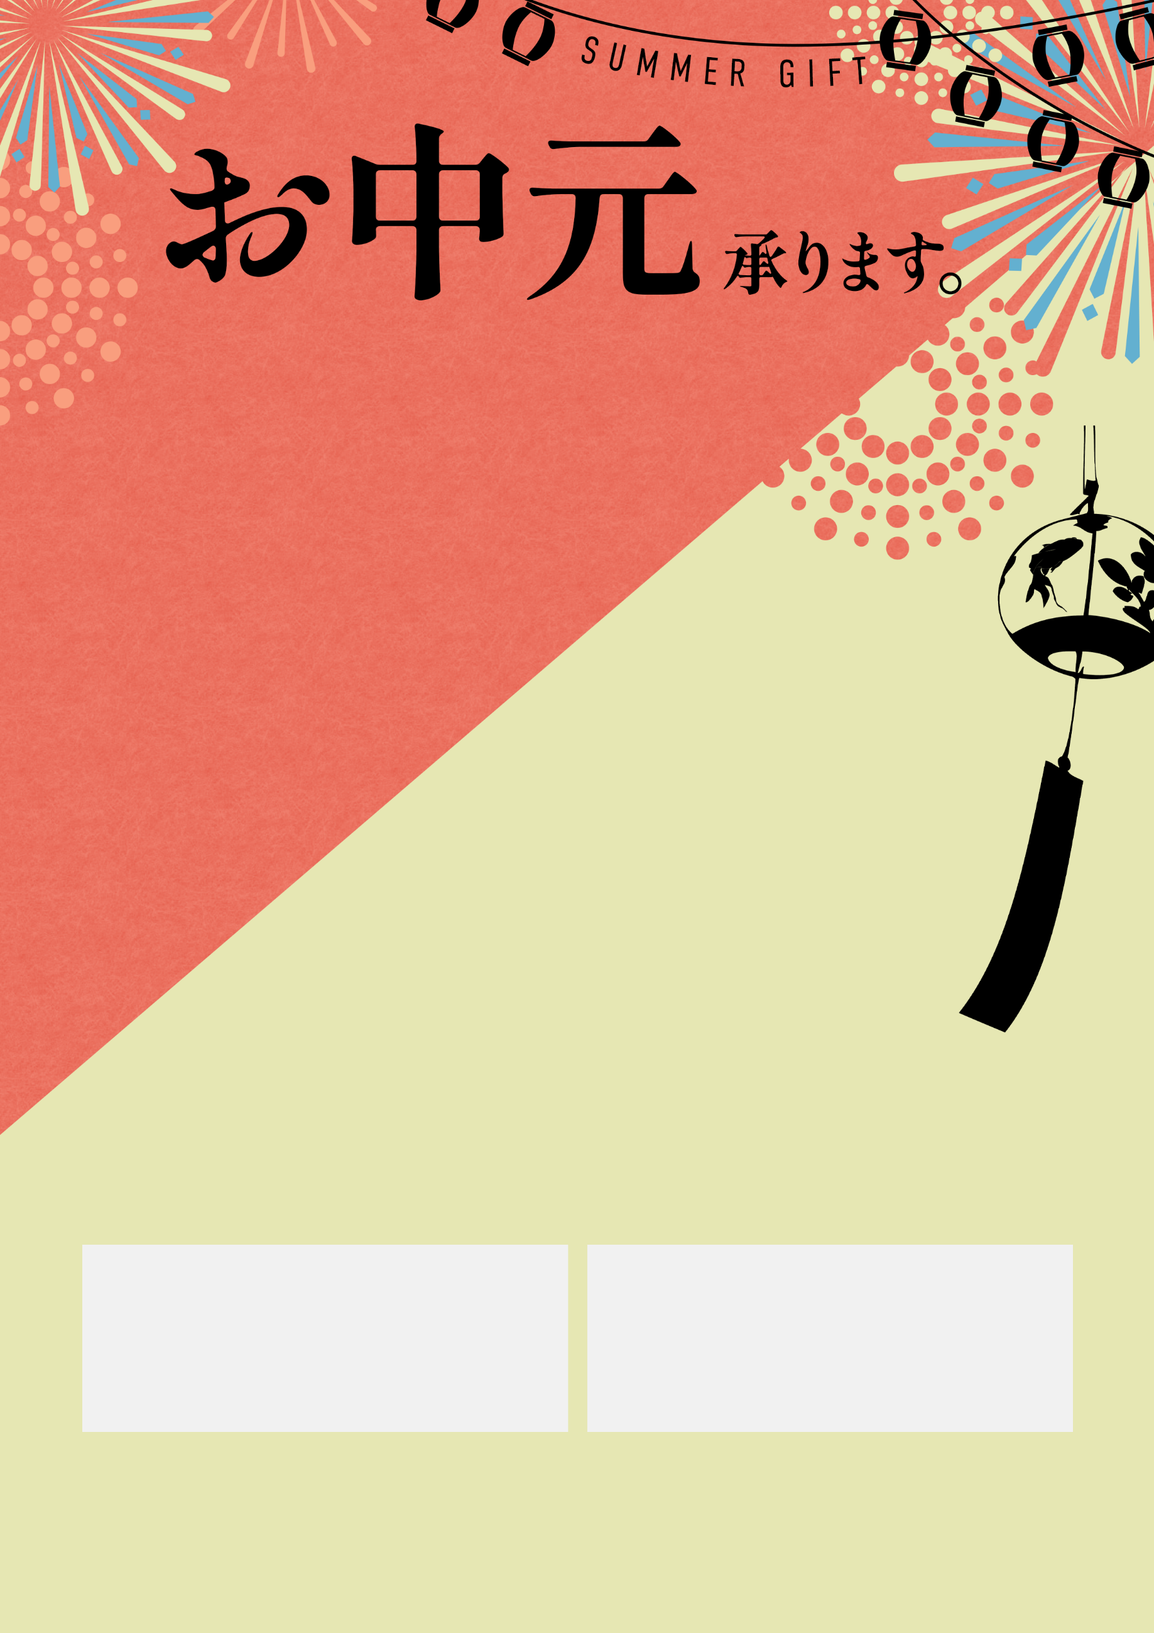

**夏の暑さを吹き飛ばす**

**熱い想いの贈り物**



ここにギフトセットの内容が入ります。ここにギフトセットの内容が入ります。ここにギフトセットの内容が入ります。

**ギフトセットA**

**0,000円(税込み)**

ここにギフトセットの内容が入ります。ここにギフトセットの内容が入ります。ここにギフトセットの内容が入ります。

**ギフトセットA　0,000円(税込み)**

**ギフトセットA　0,000円(税込み)**

ここにギフトセットの内容が入ります。ここにギフトセットの内容が入ります。ここにギフトセットの内容が入ります。



**HPは**

**こちら**





**店名が入りますテキテキ**TEL：**000-0000-0000**

**【ご予約期間】00/00(日) ～00/00(日)**